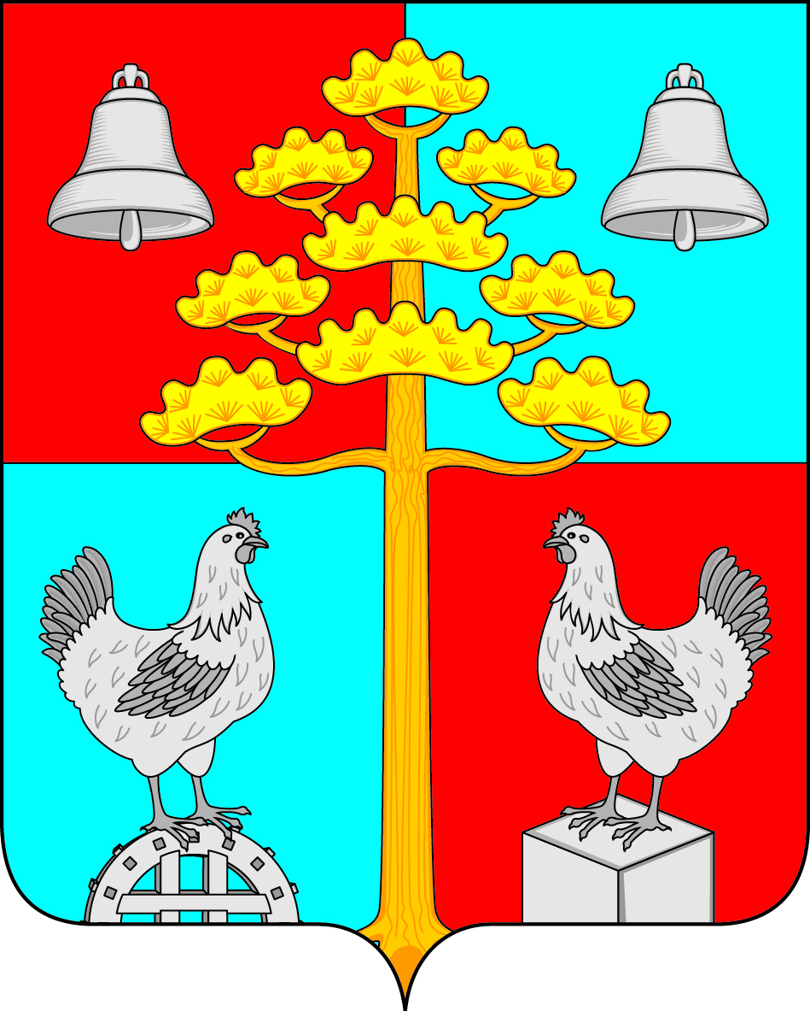

Российская Федерация
Иркутская область
ДУМА
СЕЛЬСКОГО ПОСЕЛЕНИЯ
СОСНОВСКОГО
МУНИЦИПАЛЬНОГО ОБРАЗОВАНИЯ

РЕШЕНИЕ
27.12.2018 г. № 47
с. Сосновка

О внесении изменений и дополнений в Правила землепользования и застройки сельского поселения Сосновского муниципального образования

С целью приведения Правил землепользования и застройки Сосновского муниципального образования в соответствие с действующим законодательством, руководствуясь ст. 31, 46 Устава сельского поселения Сосновского муниципального образования, Дума сельского поселения Сосновского муниципального образования
РЕШИЛА:
Внести в Правила землепользования и застройки сельского поселения Сосновского муниципального образования, следующие изменения:
- В зоне объектов сельскохозяйственного назначения (СХЗ-3) в основном виде установить максимальный размер земельного участка 5000 кв.м.
- В десятидневный срок со дня утверждения изменений в Правилах Землепользования и Застройки Сосновского муниципального образования Усольского района Иркутской области обеспечить доступ к материалам Правил Землепользования и Застройки Сосновского муниципального образования и разместить на официальном сайте Федеральной государственной операционной системы территориального планирования.

Председатель Думы сельского поселения

Сосновского муниципального образования В.С. Мелентьев

